**1ο ΕΙΔΙΚΟ ΔΗΜΟΤΙΚΟ ΣΧΟΛΕΙΟ ΔΡΑΠΕΤΣΩΝΑΣ**

**ΑΝΑΚΟΙΝΩΣΗ**

Σας ενημερώνουμε ότι οι μαθητές του σχολείου μας **την Τετάρτη 6/12/2017** θα παρακολουθήσουν από κοινού με μαθητές από το **9ο Δημοτικό Σχολείο Πειραιά** τη μουσική παράσταση " **Ο ΠΑΠΟΥΤΣΗΣ ΚΑΙ ΟΙ ΚΑΛΙΚΑΝΤΖΑΡΟΙ" από τη Θεατρική ομάδα Τρομπετίνι**

**Η παράσταση θα δοθεί στο χώρο του σχολείου μας από τις 10:30 -11:30**

Η κοινή μας αυτή προσπάθεια συνεχίζεται και την τρέχουσα χρονιά που αποσκοπεί στην κοινωνική και εκπαιδευτική ένταξη όλων των μαθητών και των τριών σχολικών μονάδων, προσδοκώντας την προαγωγή ατομικών και κοινωνικών δεξιοτήτων των μαθητών μας μέσω της ψυχικής καλλιέργειας, της βίωσης των αξιών της ζωής, της γνώσης και της ορθής -λειτουργικής διαχείρισης καταστάσεων ζωής.

Παρακαλούμε θερμά να υπογραφεί η σχετική υπεύθυνη δήλωση που ακολουθεί προκειμένου να δηλωθεί η συγκατάθεσή σας.

**Τιμή εισιτηρίου 4€**

**ΛΙΓΑ ΛΟΓΙΑ ΓΙΑ ΤΗΝ ΠΑΡΑΣΤΑΣΗ**

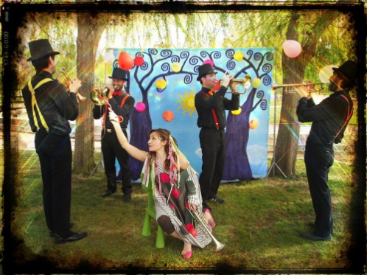

**O πιο παραμυθένιος τρόπος  ν’ακούσεις κλασική μουσική!**

….είναι παραμύθι; **όχι ακριβώς…**

… είναι κονσέρτο τρομπετών; **όχι ακριβώς…**  
Μα τότε τι είναι;!  
**…είναι ο πιο παραμυθένιος τρόπος  
ν’ακούσεις κλασική μουσική**

**και ο πιο μουσικός τρόπος**

**να πεις ένα παραμύθι…!**

Μια παρέα από 4 τρομπέτες, 4 μουσικούς, 1 παραμύθι,1 ηθοποιό και εσάς,

αξιοποιεί τους κλασικούς συγγραφείς Αδελφούς Γκριμ για να παρουσιάσει

μια νέα αλήθεια για τα παραμύθια!

Μια πρωτότυπη και άκρως μουσική παρουσίαση των παραμυθιών

**ΥΠΕΥΘΥΝΗ ΔΗΛΩΣΗ**

Δηλώνω υπεύθυνα ότι επιτρέπω στ…….. μαθητ…(ή,τρια)………………………………… να παρακολουθήσει την παραπάνω μουσική παράσταση που διοργανώνει το σχολείο.

Δραπετσώνα,…………………….

Ο/Η δηλών /ούσα

**ΟΝΟΜΑΤΕΠΩΝΥΜΟ:……………………………………………………..**

**ΥΠΟΓΡΑΦΗ**